**愛媛の工業（確報）**

* 平成29年工業統計調査（確報）の結果から　-

平成28年の愛媛県の製造業について

（従業者4人以上の事業所）

この調査結果は、平成29年6月1日現在で実施した「平成29年工業統計調査」をもとに、愛媛県内の製造事業所（従業者4人以上の事業所）について、集計結果を取りまとめたものです。

**※本確報は、経済産業省の確報結果をもとに愛媛県が独自集計したものです。**

平成29年工業統計調査（確報）の結果

（従業者４人以上の事業所）

○事業所数は２回ぶりの減少

〇従業者数は３回連続の増加

　　　　　　○製造品出荷額等は２年連続の減少

○付加価値額は２年連続の増加

概要

　　今回調査結果の概要は以下のとおりです。

|  |  |  |  |
| --- | --- | --- | --- |
| ○事業所数 | 2,189事業所 | 【全国第27位】 | ［前年比　280事業所減（△11.3％）］ |
| ○従業者数 | 76,840人 | 【全国第30位】 | ［前年比　879人増（1.2％）］ |
| ○製造品出荷額等 | 3兆8,142億円 | 【全国第25位】 | ［前年比　2,890億円減（△7.0％）］ |
| ○付加価値額 | 1兆348億円 | 【全国第26位】 | ［前年比　935億円増（9.9％）］ |
| （従業者29人以下の事業所は粗付加価値額） | | | |

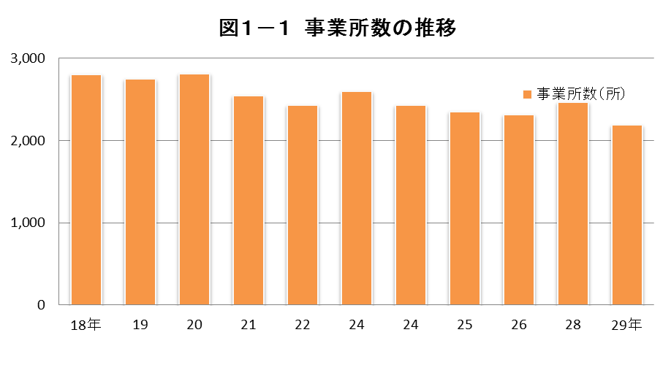

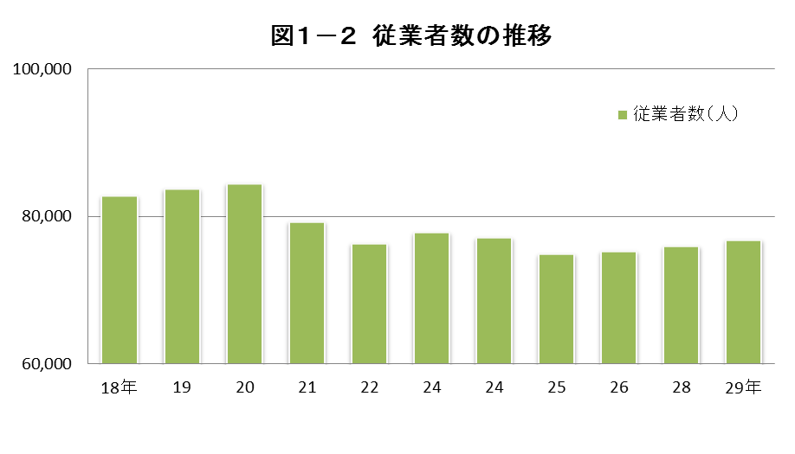

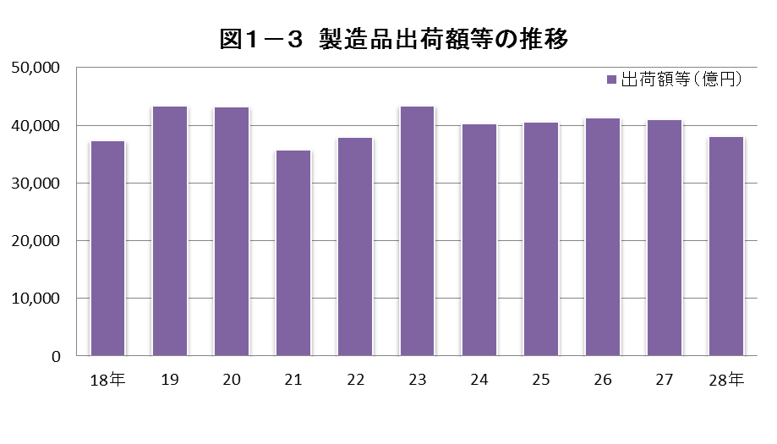

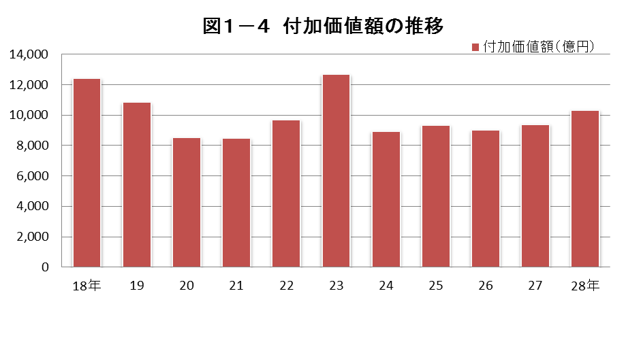注１：付加価値額について、従業者４～２９人の事業所は粗付加価値額である。

　　　　　２：平成１９年調査において、調査項目を変更したことから製造品出荷額等及び付加価値額は平成１８年の数値とは接続しない。

３：下線付きの年次は経済センサス‐活動調査の数値、その他の年次は工業統計調査の数値である。

４：平成２７年の付加価値額については、個人経営調査票による調査分を含まない。

５：事業所数及び従業者数については、下線付き２４年は平成２４年２月１日現在、下線付き２８年は平成２８年６月１日現在、２９年は６月１日現在、その他の年次は同じ年の１２月３１日現在の数値。

６：製造品出荷額等及び付加価値額については、それぞれの年次における１～１２月の１年間の数値。





事業所数、従業者数、製造品出荷額等

（従業者４人以上の事業所）

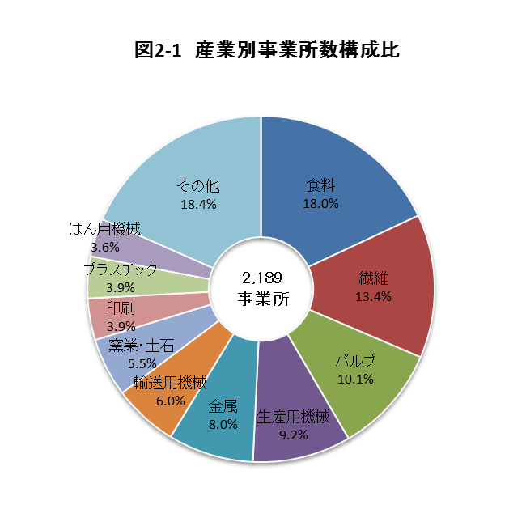

事業所数

平成29年6月1日現在の事業所数は2,189事業所で、前年（平成28年6月1日）に比べ280事業所の減少（前年比△11.3%）となりました。

（１）産業別の状況

産業別構成比でみると、「食料」が395事業所で18.0%と最も高く、次いで「繊維」が293事業所で13.4%、「パルプ」が222事業所で10.1%、「生産用機械」が201事業所で9.2%となっており、これらの4産業で全体の50.7%を占めています。

　　次に、産業別に前年と比べると、

○増加した産業は、

「非鉄金属」など2産業でした。

○減少した産業は、

「飲料・たばこ」など19産業でした。

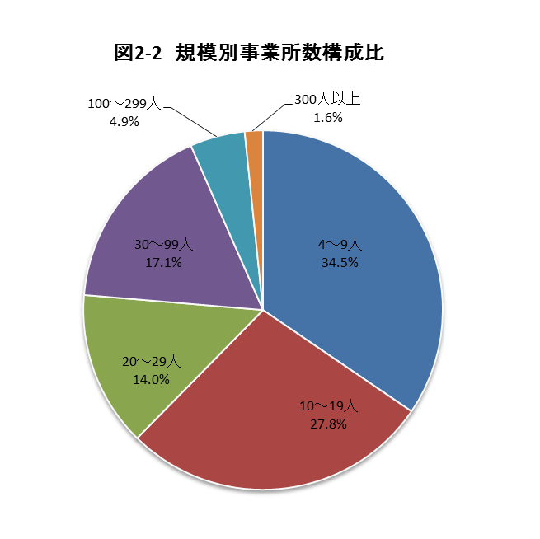

（２）従業者規模別（6階層別）の状況

従業者規模別構成比でみると、「4～9人」が756事業所で34.5%と最も高く、次いで「10～19人」が609事業所で27.8%となりました。

　　次に、従業者規模別に前年と比べると、「4～9人」では311事業所の減少（前年比△29.1%）となる一方、「300人以上」で6事業所の増加(前年比20.0%)となりました。

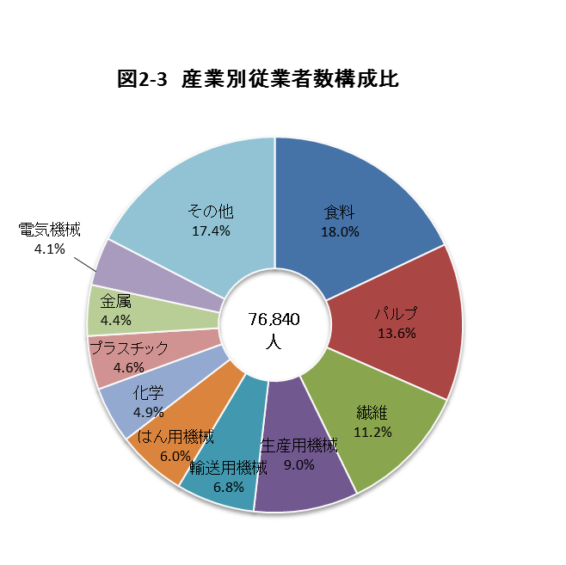

従業者数

平成29年6月1日現在の従業者数は76,840人で、前年（平成28年6月1日）に比べ879人の増加（前年比1.2%）となりました。

（１）産業別の状況

　　産業別構成比でみると、「食料」が13,815人で18.0%と最も高く、次いで「パルプ」が10,442人で13.6%、「繊維」が8,625人で11.2%、「生産用機械」が6,935人で9.0%となっており、これらの4産業で全体の51.8%を占めています。

　　次に、産業別に前年と比べると、

○増加した産業は、

「石油・石炭」など13産業でした。

○減少した産業は、

「飲料・たばこ」など11産業でした。

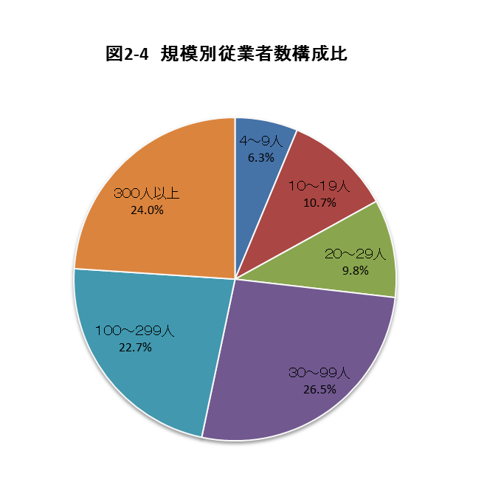

（２）従業者規模別(6階層別)の状況

従業者規模別構成比では、「30～99人」が20,359人で26.5%と最も高く、次いで「300人以上」が18,409人で24.0%となりました。

　　次に、従業者規模別に前年と比べると、「300人以上」で1,644人増加(前年比9.8%)となる一方、「4～9人」で1,672人減少(前年比△25.7%)となりました。

製造品出荷額等

平成28年中における製造品出荷額等は3兆8,142億円で前年に比べ2,890億円の減少（前年比△7.0%）となりました。

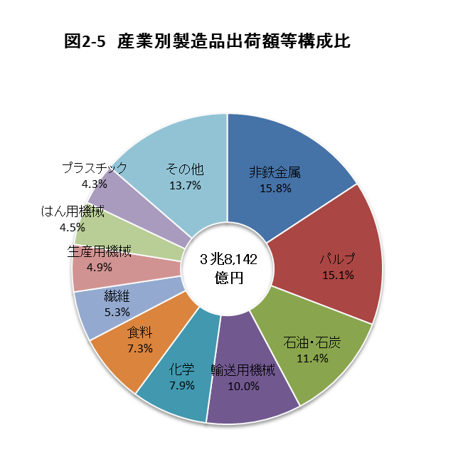

（１）産業別の状況

産業別構成比でみると、「非鉄金属」が6,011億円で15.8%と最も高く、次いで「パルプ」が5,746億円で15.1%、「石油・石炭」が4,351億円で11.4%、「輸送用機械」が3,799億円で10.0%となっており、これらの4産業で全体の52.3%を占めています。

　　次に、産業別に前年と比べると、

○増加した産業は、

「はん用機械」など、8産業でした。

○減少した産業は、

「輸送用機械」など、13産業でした。

　（「皮革」、「業務用機械」及び「情報通信機械」については事業所情報保護のため秘匿としています。）

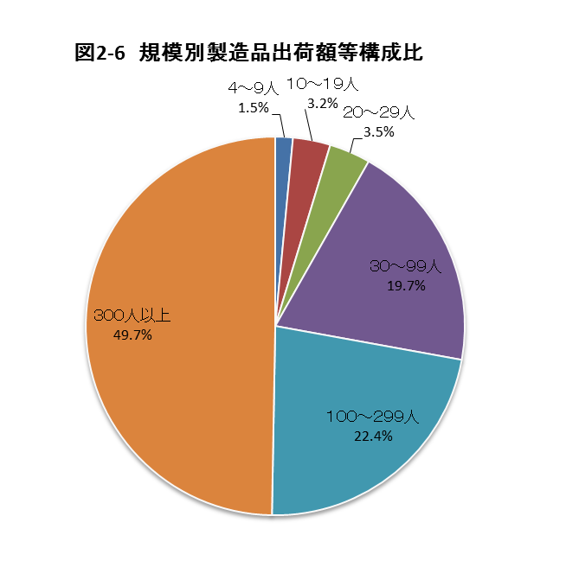

（２）従業者規模別(6階層別)の状況

従業者規模別構成比では、「300人以上」が1兆8,963億円で49.7%と最も高く、次いで「100～299人」が8,553億円で22.4%となりました。

　　次に、従業者規模別に前年と比べると、「30～99人」が1,476億円増加（前年比24.5%）となる一方、「4～9人」で284億円減少（前年比△33.3%）となりました。



付加価値額（従業者4～29人の事業所については粗付加価値額）

平成28年中における付加価値額は1兆348億円で、前年に比べ935億円の増加（前年比9.9%）となりました。

（１）産業別の状況

　　産業別構成比でみると、「パルプ」が1,800億円で17.4%と最も高く、次いで「化学」が907億円で8.8%、「非鉄金属」が892億円で8.6%、「食料」が854億円で8.3%、「繊維」が785億円で7.6%となっており、これら5産業で全体の50.7%を占めています。

（「皮革」及び「業務用機械」については事業所情報保護のため秘匿としています。）

（２）従業者規模別(6階層別)の状況

　　従業者規模別構成比では、「300人以上」が4,520億円で43.7%と最も高く、次いで「100～299人」が2,303億円で22.3％となっています。

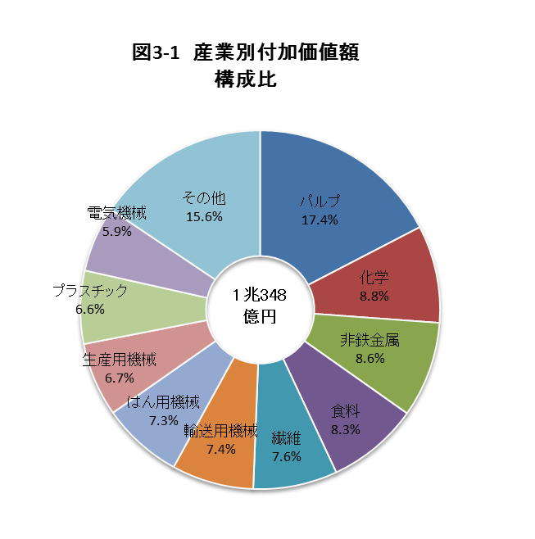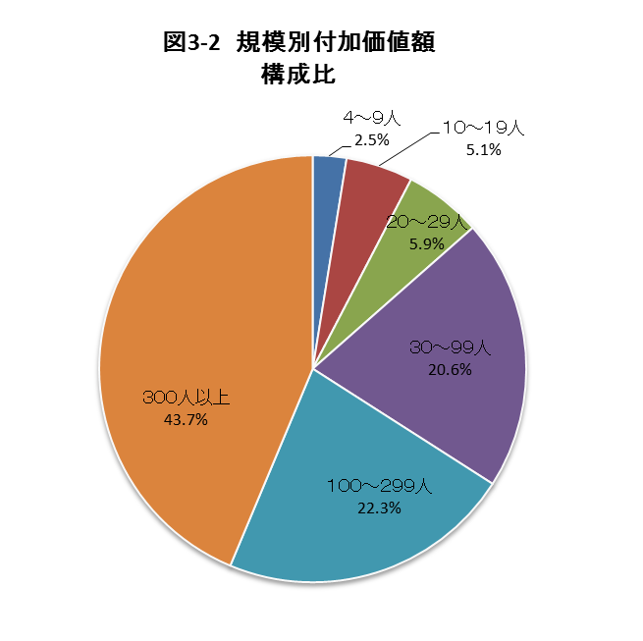

（３）付加価値率（従業者30人以上の事業所）

　従業者30人以上の事業所について付加価値率をみると、製造業全体では26.3％と前年より4.0ポイント増加しました。

　　産業別にみると付加価値率の高い産業は「電子部品」、「電気機械」などでした。

（「石油・石炭」、「皮革」及び「業務用機械」については事業所情報保護のため秘匿としています。）

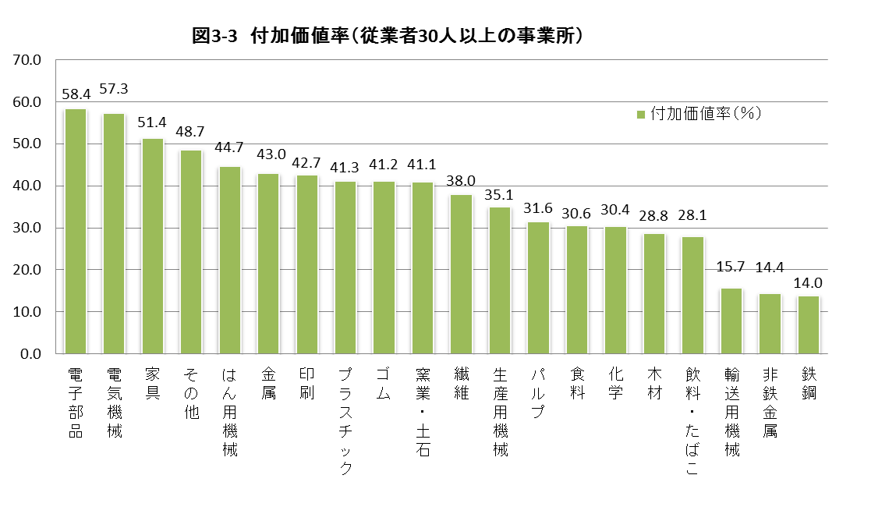



原材料使用額等

平成28年中の１年間における原材料使用額等は2兆5,510億円で、前年に比べ2,750億円の減少（前年比△9.7%）となりました。

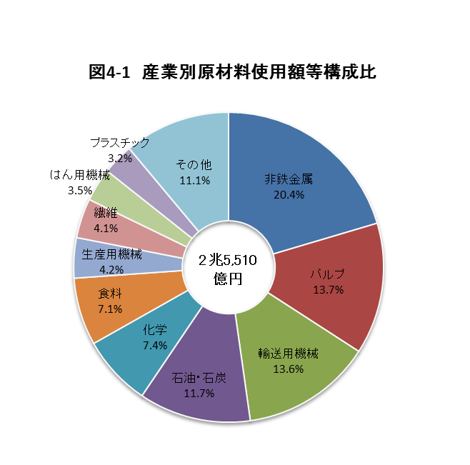

（１）原材料使用額等

　　産業別構成比をみると、「非鉄金属」が5,206億円で20.4%と最も高く、次いで「パルプ」が3,501億円で13.7%、「輸送用機械」が3,478億円で13.6%、「石油・石炭」が2,980億円で11.7%となっており、これら4産業で全体の59.4%を占めています。

次に産業別に前年と比べると

○増加した産業は

「飲料・たばこ」など8産業でした。

○減少した産業は

「石油・石炭」など13産業でした。

（「皮革」、「業務用機械」については事業所情報保護のため秘匿としています。）

（２）原材料率（従業者30人以上の事業所）

　　従業者30人以上の事業所における原材料率は70.3%となりました。

　　産業別にみると、「非鉄金属」、「鉄鋼」などが高く、「電気機械」、「電子部品」などが低くなっています。

（「石油・石炭」、「皮革」及び「業務用機械」については事業所情報保護のため秘匿としています。）

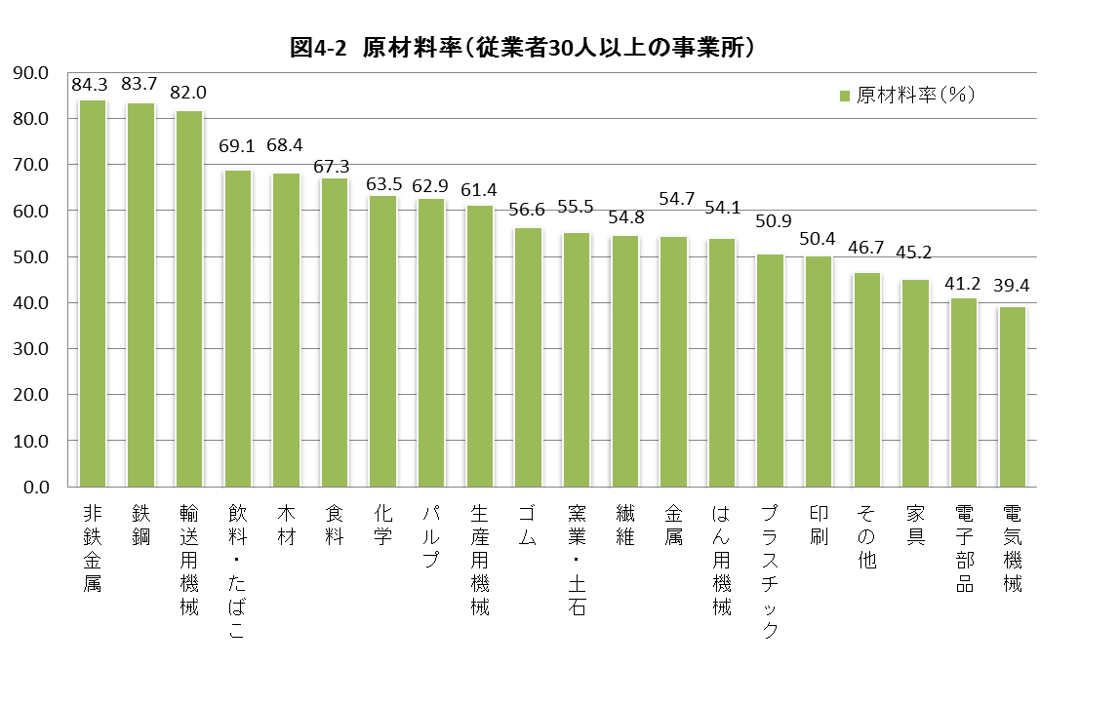

（３）原材料使用額等（30人以上の事業所）

　　従業者30人以上の事業所における原材料使用額等は2兆3,893億円で、平成28年経済センサス－活動調査（製造業）に比べ2,671億円の減少（前年比△10.1%）となりました。





現金給与総額

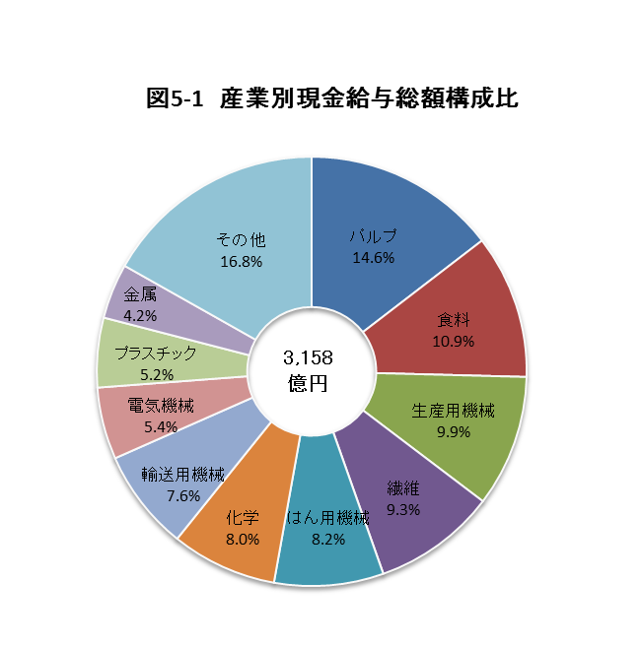　平成28年中に支払われた現金給与総額は3,158億円で、前年に比べ189億円の増加（前年比6.4%）となりました。

（１）産業別の状況

　　　産業別構成比でみると、「パルプ」が460億円で14.6%と最も高く、次いで「食料」が343億円で10.9%、「生産用機械」が314億円で9.9%、「繊維」が292億円で9.3%、「はん用機械」が260億円で8.2%となっており、この5産業で全体の52.9%を占めています。

　　　次に、産業別に前年と比べると

　　　○増加した産業は

「はん用機械」など13産業でした。

　　　○減少した産業は

「電気機械」など8産業でした。

（「皮革」及び「業務用機械」については事業所情報保護のため秘匿としています。）

（２）現金給与率（従業者30人以上の事業所）

　従業者30人以上の事業所における現金給与率は7.5%となりました。

　産業別にみると「ゴム」、「家具」などが高く、「非鉄金属」、「飲料・たばこ」、「鉄鋼」などが低くなっています。

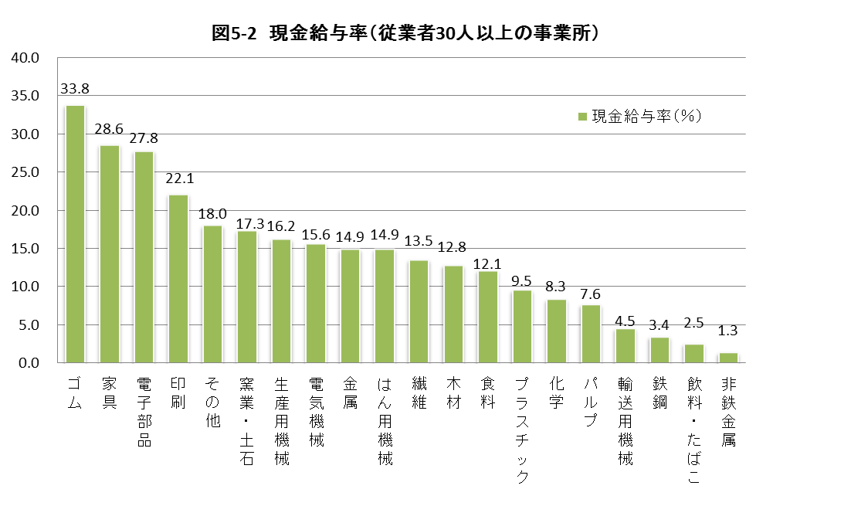（「石油・石炭」、「皮革」及び「業務用機械」については事業所情報保護のため秘匿としています。）



有形固定資産（従業者30人以上の事業所）

　平成28年末の従業者30人以上の事業所における有形固定資産（土地含む）は1兆855億円で、年初に比べ184億円の増加（年初比1.7%）となりました。

　同じく、有形固定資産投資総額（土地含む）は1,671億円で、前年に比べ498億円の増加（前年比42.5%）となりました。

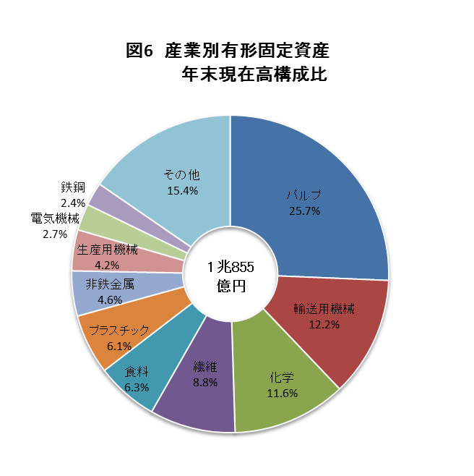

（１）有形固定資産年末現在高

　　（年初現在高＋取得額－除却・売却による減少

　　額－減価償却額）

　　産業別構成比でみると、「パルプ」が2,785億円で25.7%と最も高く、次いで「輸送用機械」が1,329億円で12.2%、「化学」が1,261億円で11.6%、「繊維」が950億円で8.8%となっており、この4産業で全体の58.3%を占めています。

　　産業別に年初現在高と年末現在高を比較すると、

　　　○増加した産業は

「木材」など9産業でした。

　　　○減少した産業は

「電気機械」など11産業でした。

（「石油・石炭」、「皮革」及び「業務用機械」については事業所情報保護のため秘匿としています。）

（２）投資総額

　（年間取得額＋建設仮勘定増－建設仮勘定減）

　　投資の内訳をみると、「機械・装置」が989億円と最も高く、次いで「建物・構築物」が412億円となりました。

また、平成28年1年間の投資総額を産業別にみると、「パルプ」が376億円で22.5%と最も高く、次いで「化学」が226億円で13.6%、「プラスチック」が169億円で10.1%の順となっています。

（「家具」、「石油・石炭」、「皮革」及び「業務用機械」については事業所情報保護のため秘匿としています。）





在庫額（従業者30人以上の事業所）

　平成28年末の従業者30人以上の事業所における在庫額は5,932億円で、年初に比べ600億円の増加（年初比11.2%）となりました。

　年末在庫額の内訳をみると、製造品在庫額が1,306億円で年初に比べ113億円の減少、半製品・仕掛品価額が3,328億円で年初に比べ606億円の増加、原材料等在庫額が1,298億円で年初に比べ107億円の増加となっています。

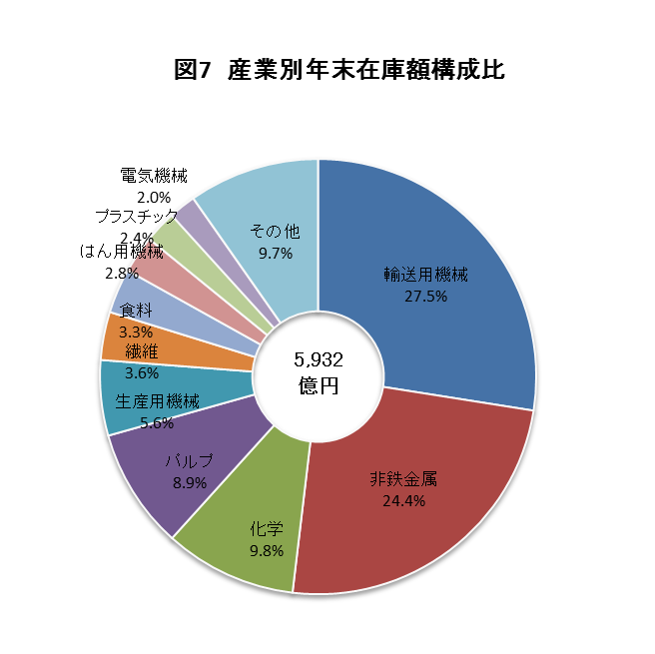

　在庫額の産業別の状況

　　年末在庫額の産業別構成比をみると、「輸送用機械」が1,631億円で27.5%と最も高く、次いで「非鉄金属」が1,447億円で24.4%、「化学」が583億円で9.8%となっており、この3産業で全体の61.7%を占めています。

　　産業別に年初現在高と年末現在高を比較すると、

　　　○増加した産業は

「印刷」など7産業でした。

　　　○減少した産業は

「金属」など13産業でした。

（「石油・石炭」、「皮革」及び「業務用機械」については事業所情報保護のため秘匿としています。）



工業用地（従業者30人以上の事業所）

　平成28年末現在での従業者30人以上の事業所の敷地面積は2,342万㎡で、前年に比べ69万㎡の増加（前年比3.0%）となりました。

　また1事業所当たりの敷地面積は45,217㎡となりました。

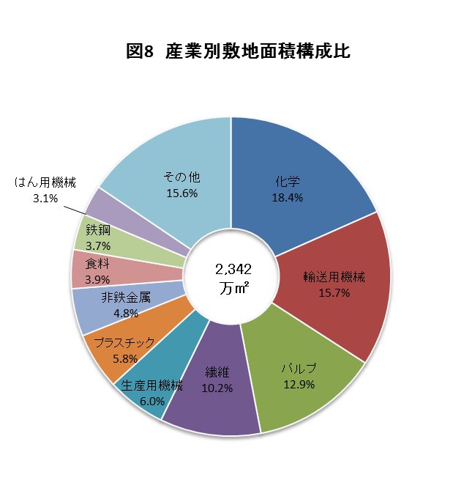

　産業別の状況

　　敷地面積の産業別構成比をみると、「化学」が430万㎡で全体の18.4%と最も高く、次いで「輸送用機械」が369万㎡で15.7%、「パルプ」が302万㎡で12.9%、「繊維」が240万㎡で10.2%となっており、これら4産業で全体の57.2%を占めています。

　　産業別に前年と比較すると、

　　　○増加した産業は

「その他」など9産業でした。

　　　○減少した産業は

「電子部品」など9産業でした。

（「家具」、「石油・石炭」、「皮革」及び「業務用機械」については事業所情報保護のため秘匿としています。）





工業用水（従業者30人以上の事業所）

平成28年中の従業者30人以上の事業所における1日当たりの工業用水使用量は109万㎥で、前年に比べると198万㎥の減少（前年比△64.5%）となりました。

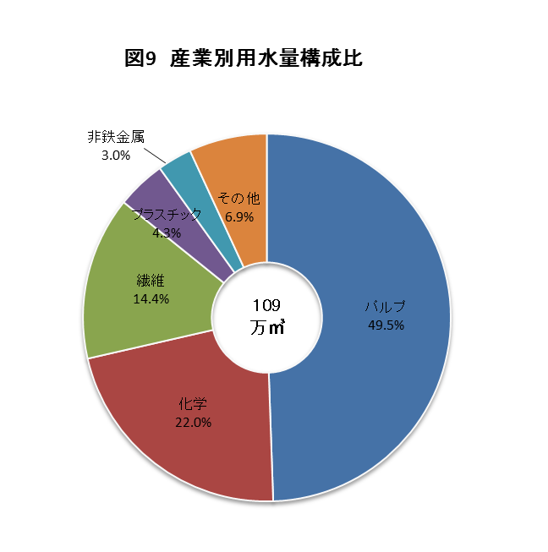（１）産業別の状況

　　産業別に使用量を比較すると、「パルプ」が54万㎥で49.5%と最も高く、次いで「化学」が24万㎥で22.0%となっており、この2産業で全体の71.5%を占めています。

　1事業所当たりの用水量を比較すると、「化学」、「パルプ」などが高い利用量となっています。

（「家具」、「石油・石炭」、「皮革」及び「業務用機械」については事業所情報保護のため秘匿としています。）



市町別の概況

（従業者４人以上の事業所）

事業所数

事業所数の増減を市町別に前年と比較すると、1町で変わらず、19市町で減少しました。

前年比で減少幅の大きい市町は、「上島町」前年比△25.8%、「愛南町」前年比△21.2%、「松前町」前年比△21.1%などでした。

従業者数

　従業者数の増減を市町別に前回と比較すると、7市町で増加し、13市町で減少しました。

前年比で増加幅の大きい市町は、「大洲市」前年比22.2%、「久万高原町」前年比15.1%で、前年比で減少幅の大きい市町は、「上島町」前年比△18.8%、「鬼北町」前年比△15.7%、「愛南町」前年比△13.8%などでした。

製造品出荷額等

製造品出荷額等の増減を市町別に前年と比較すると、増加した市町は8市町で、減少した市町は10市町でした。

前年比で増加幅の大きい市町は、「八幡浜市」前年比30.7%、「松山市」前年比12.2%、「四国中央市」前年比7.6%などで、前年比で減少幅の大きい市町は、「愛南町」前年比△29.9%、「西条市」前年比△25.3%、「伊予市」前年比△24.3%などでした。

　（「伊方町」及び「松野町」については事業所情報保護のため秘匿としています。）



